 | Федеральное государственное бюджетное образовательное  учреждение высшего образования  «Пензенский государственный университет»  (ФГБОУ ВО «Пензенский государственный университет»)  Нижнеломовский филиал ФГБОУВО  «Пензенский государственный университет»  (НлФ ФГБОУ ВО «ПГУ»)

Практическая работа №4
по дисциплине: «Технология разработки и защиты баз данных»
на тему: «Проектирование запросов в MS Access»

Выполнили:
студент группы 23НФПО
Кириллов А.О.
Веденяпин Д.А.
Мосман А.П.
Принял:
Преподаватель
Кайгородова В.О.

Нижний Ломов, 2025 г.
Цель работы: спроектировать запросы в созданной ранее базе данных в соответствии с выбранной предметной областью.
Ход работы:
- Создаем запросы на изменение.
Запрос на создание таблицы:
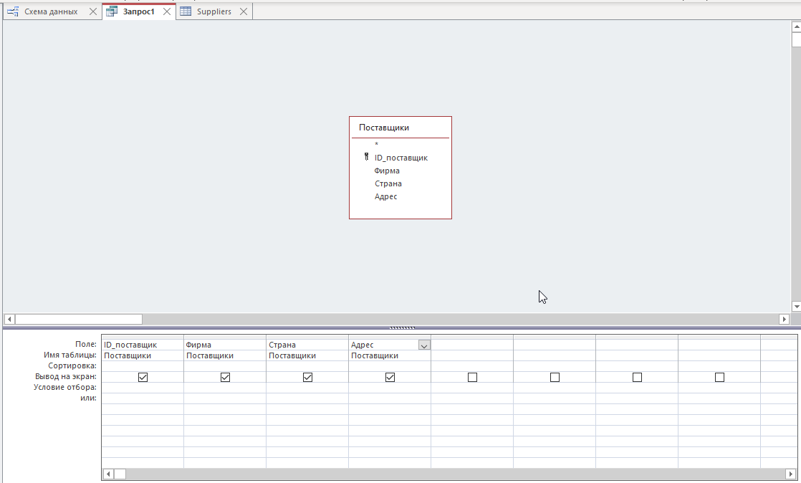
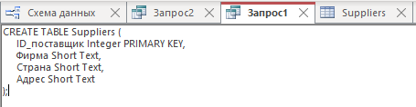
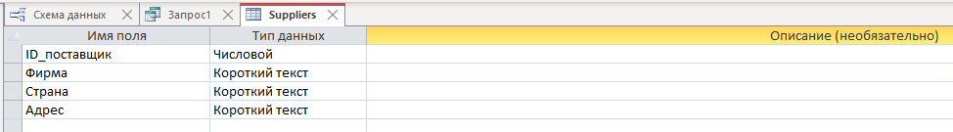

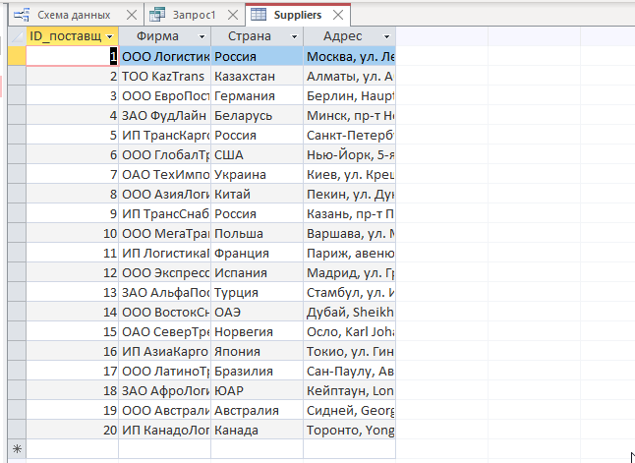
Запрос на выборку:
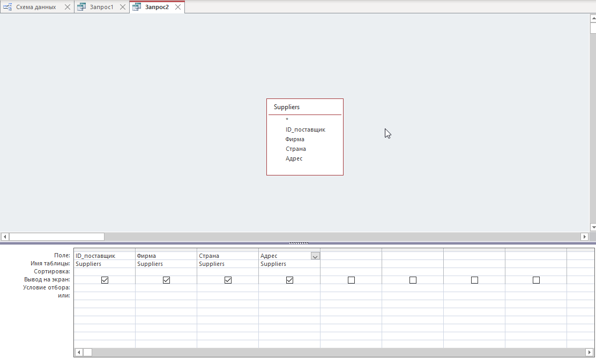
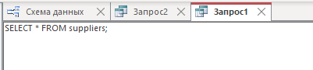
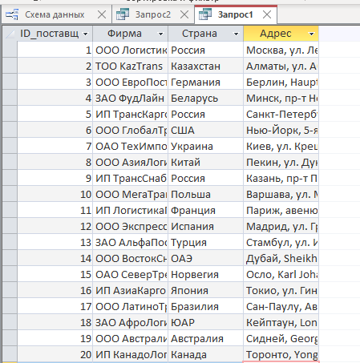
Запрос на добавление:
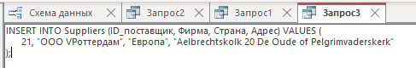
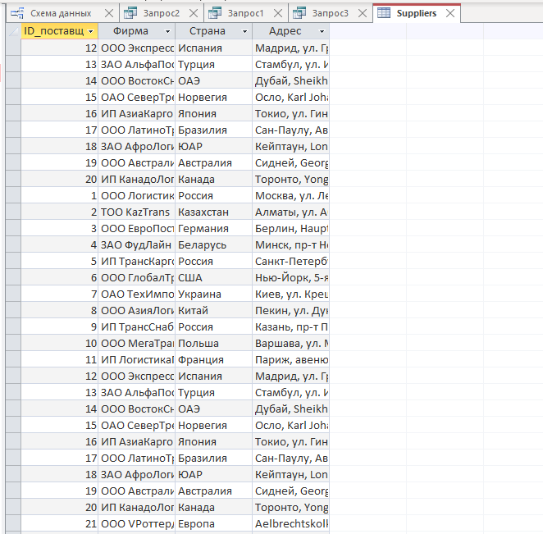

Запрос на обновление:
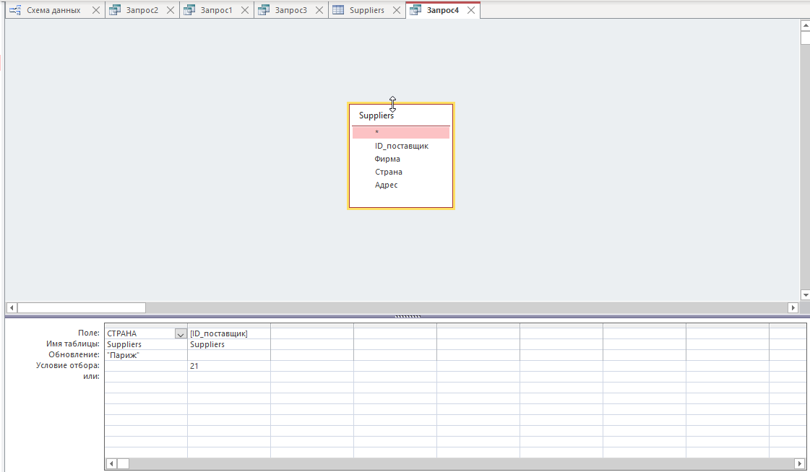
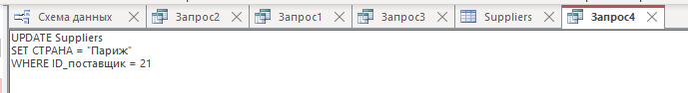
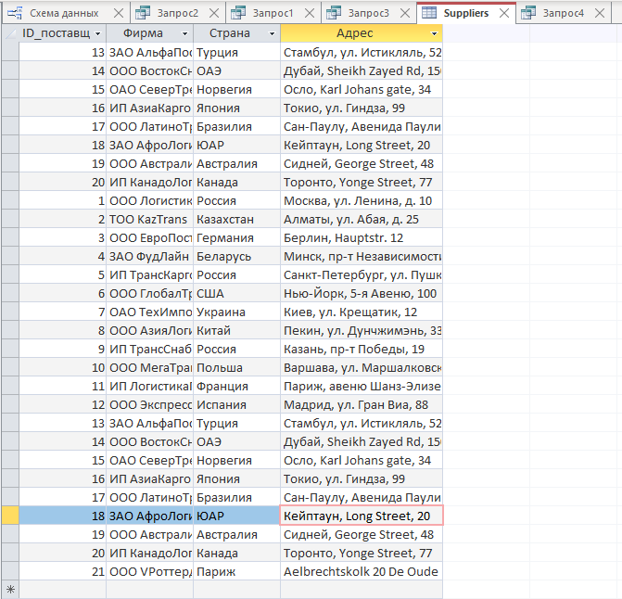
Запрос на удаление:
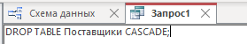

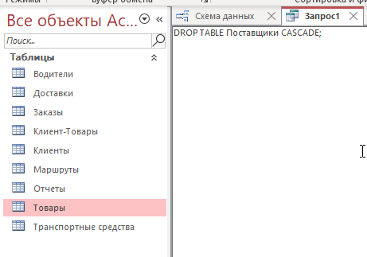

Запрос с параметрами с командой «Like»:
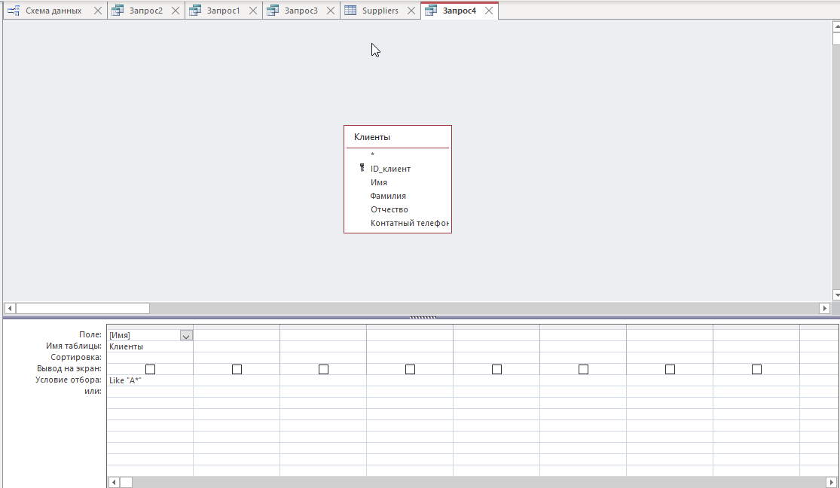
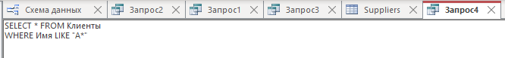
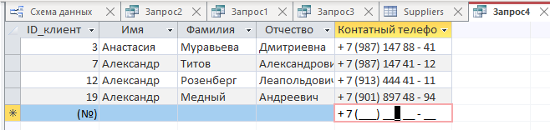

Запрос с параметром:
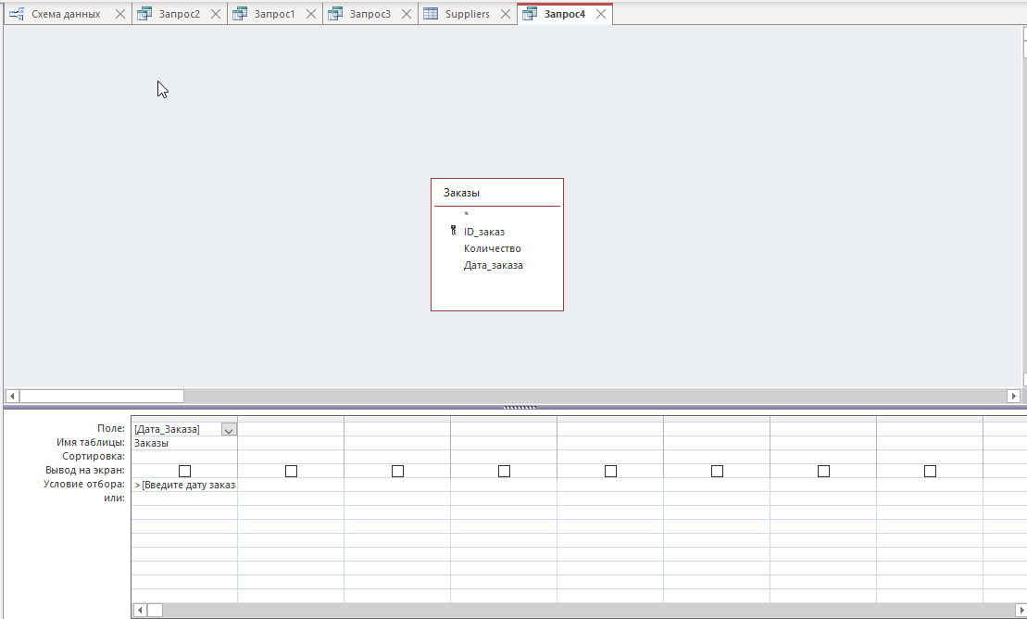
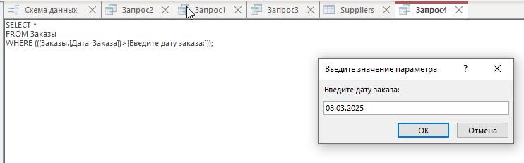
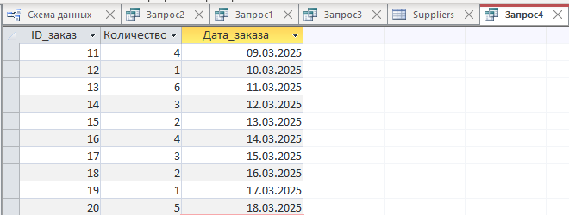

Перекрестный запрос:
